Colegiul Tehnic T. F. ,,Anghel Saligny’’ – Simeria

Prof. Cosma Teodora Numele elevului ....................................

Clasa a IX-a D - Școala Profesională

**Corectare – R 1 - Lucrarea srisă semestrială la matematică – semestrul al II - lea,**

**anul școlar 2016 – 2017**

Se acordă 1 punct din oficiu.

**Subiectul I** ( 4 puncte)

**1.50 p - 1.** Asociați perechile de drepte din coloana A cu poziția relativă, corespunzătoare, din coloana B: 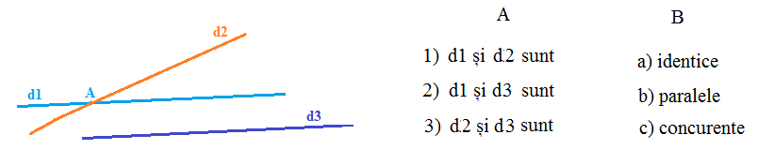

Răspuns: (1, c), (2, b), (3, c).

**1,50 p – 2.** Asociați dreptele din coloana A cu poziția lor relativă față de parabola *P*, corespunzătoare, din coloana B:

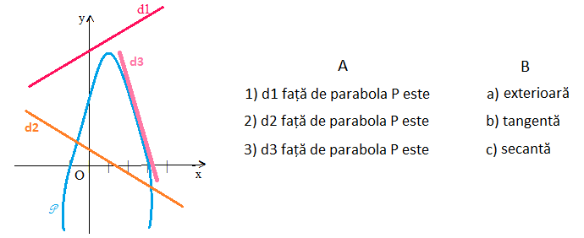

Răspuns: (1, a), (2, c), (3, b).

**0,50 p – 3.** Stabiliți valoarea de adevăr a propozițiilor:

a) Funcția f:RR, f(x) = 2x – 3 este strict descrescătoare pe R. (F)

b) Parabola de ecuație y =  are vârful punct de minim al graficului. (A)

**0,50 p – 4.** a) Rezolvați în R ecuația 5x – 2 = 13.

b) Rezolvați în R inecuația 2x + 3 < x + 5.

**Subiectul al II – lea** ( 5 puncte) Rezolvați complet următoarele probleme:

**1, 50 p - 1.** Rezolvați sistemul (S1)  .

**1,50 p – 2.** Se consideră funcția f:R R, f(x) =  .

a) Calculați valoarea expresiei E = f(-1) + 2f(0) – 3f(1).

b) Studiați semnul funcției f, pe R.

c) Reprezentați grafic funcția f.

**2 p – 3.** Se consideră funcția f:R R, f(x) = .

a) Dacă  și  sunt rădăcinile ecuației f(x) = 0, calculați valoarea expresiei E = .

b) Reprezentați grafic funcția f.

c) Precizați ce poziție relativă are dreapta de ecuație y = x + 1, față de parabola *P* , graficul funcției f date.

**Notă:** Toate subiectele sunt obligatorii. Timpul de lucru este de 50 minute.

**R. 2**

Se acordă 1 punct din oficiu.

**Subiectul I** ( 4 puncte)

**1.50 p - 1.** Asociați perechile de drepte din coloana A cu poziția relativă, corespunzătoare, din coloana B:

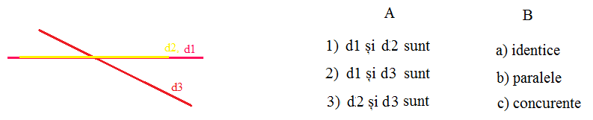

Răspuns: (1, a), (2, c), (3, c).

**1,50 p – 2.** Asociați dreptele din coloana A cu poziția lor relativă față de parabola *P*, corespunzătoare, din coloana B:

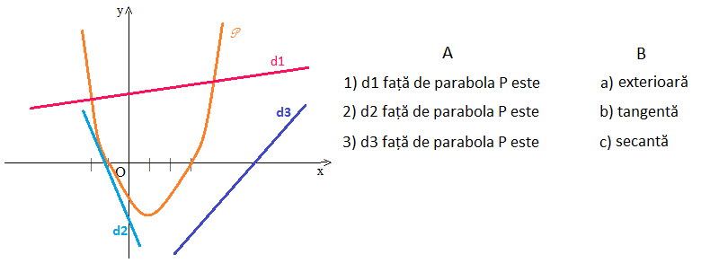

Răspuns: (1, c), (2, b), (3, a).

**0,50 p – 3.** Stabiliți valoarea de adevăr a propozițiilor:

a) Funcția f:RR, f(x) = - 4x + 1 este strict descrescătoare pe R. (A)

b) Parabola de ecuație y =  are vârful punct de minim al graficului. (F)

**0,50 p – 4.** a) Rezolvați în R ecuația 3x + 4 = 2x + 12.

b) Rezolvați în R inecuația 4x - 1 < 3x + 2.

**Subiectul al II – lea** ( 5 puncte) Rezolvați complet următoarele probleme:

**1, 50 p - 1.** Rezolvați sistemul (S1)  .

**1,50 p – 2.** Se consideră funcția f:R R, f(x) =  .

a) Calculați valoarea expresiei E = f(-1) - 3f(0) + 2f(1).

b) Studiați semnul funcției f, pe R.

c) Reprezentați grafic funcția f.

**2 p – 3.** Se consideră funcția f:R R, f(x) = .

a) Dacă  și  sunt rădăcinile ecuației f(x) = 0, calculați valoarea expresiei E = .

b) Reprezentați grafic funcția f.

c) Precizați ce poziție relativă are dreapta de ecuație y = - x - 1, față de parabola *P* , graficul funcției f date.

**Notă:** Toate subiectele sunt obligatorii. Timpul de lucru este de 50 minute.